
Guía Formativa N° 10
ENGTREGA HASTA EL 14 DE AGOSTO
Unidad 2: “Los ambientes naturales de Chile:
Dificultades y oportunidades”
Historia, Geografía y Ciencias Sociales
6° Año Básico

*Esta guía tiene un 60% de exigencia”
L : 60 a 100% de logro
NL: menos del 60% de logro

Puntaje Obtenido | L | NL
/22

Nombre: ___________________ Fecha: de del 2020

Objetivo de Aprendizaje:
Analizar las oportunidades y desventajas de los ambientes costero y andino en nuestro país.

Instrucciones para los/las estudiantes:
- Lee atentamente cada pregunta y responde en el espacio dado/ o selecciona respuesta según corresponda.
- Si tienes alguna ,consulta en el Texto de la asignatura
- https://curriculumnacional.mineduc.cl/614/w3-propertyvalue-187786.html
(ELEGIR Nivel : 6° Básico)
- Continúa revisando la página del Colegio para que continúes desarrollando nuevas actividades y revises tus avances.

Recuerda : Estamos revisando los AMBIENTES NATUIRALES DE NUESTRO PAÓS. Observa el mapa y trata de identificar el ambiente costero y andino. Encierra el lugar con un círculo rojo.
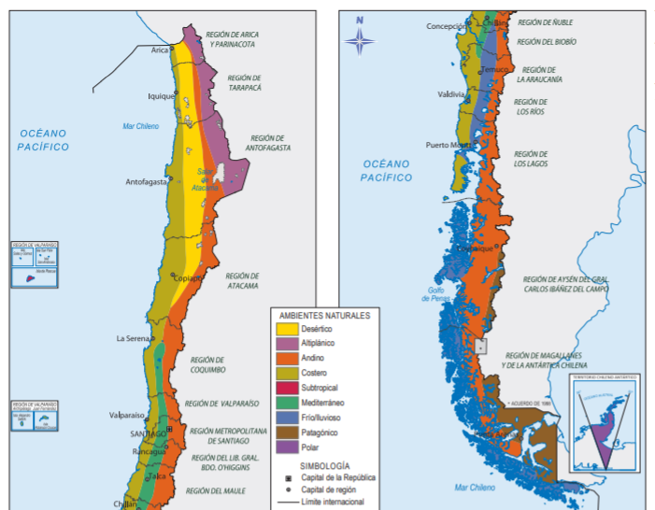
Por la forma de Chile, el ambiente costero y andino, están presentes a lo largo de todo el territorio, sin embargo, sus características varían de norte a sur.
Más información en Pág. 198 y 199

II.- ¿CÓMO ES EL AMBIENTE COSTERO?

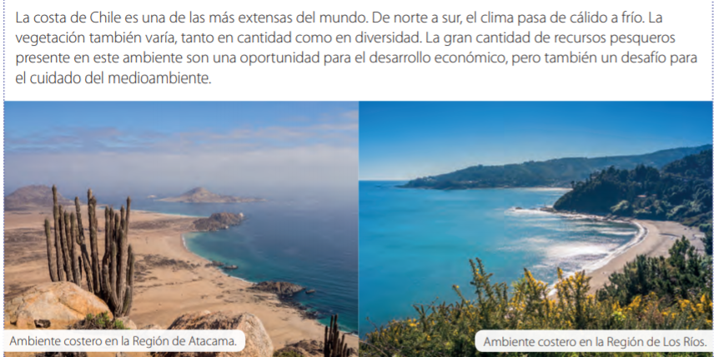
II.- ¿CÚALES SON LAS CARACTERÍSTICAS DEL AMBIENTE ANDINO?
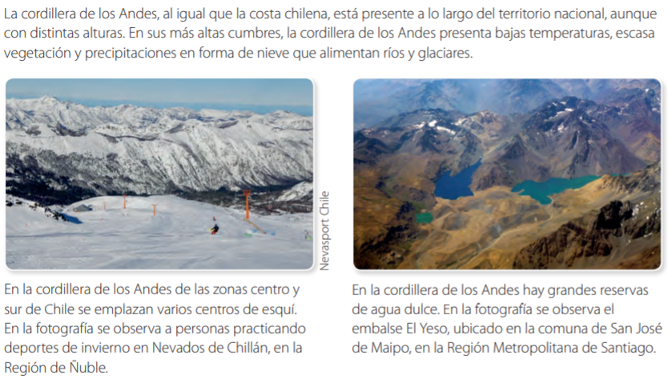


Las respuestas de esta guía debes escribirla en tu cuaderno. NO ES NECESARIO QUE IMPRIMAS ESTA GUÍA, PERO DEBES LEER MUY BIEN LA INFORMACION para poder desarrollar estas actividades.

1.- Lee las páginas 198 Y 199 de tu libro de Historia, Geografía y Ciencias Sociales.
Luego responde en tu cuaderno las preguntas que se encuentran en las páginas 1999, en forma individual.(12)

2.- A continuación conocerá los ambientes naturales de las zonas naturales del norte del país.(10)
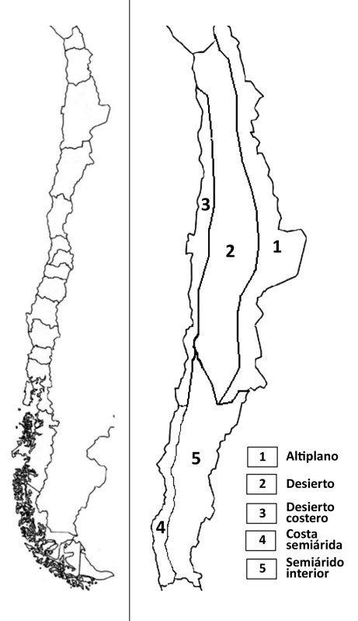
- Pinte, en el mapa de Chile, la zona que corresponda al Norte Grande y Chico

- Pinte, en el mapa ambientes naturales de la zona del Norte Grande y Chico, cada área identificada con un número, con los colores diferentes.

- Complete el cuadro de simbología, con el color que utilizó para cada área

- ¿Cuáles son los ambientes naturales representados en la zona natural del Norte Grande?
…………………………………………………………………………………………………………………………….

- ¿Cuáles son los ambientes naturales representados en la zona natural del Norte Chico?
………………………………………………………………………………………………………………………………

